-Curso 14 :
-2LMD
-Literatura
-Profesora : Boutaleb. F
…………………………………………………………………………………….
LA PROSA BARROCA

Com la poesía, la prosa barroca no supone una ruptura con el movimiento literario anterior el renacentismo, fue una solución de continuidad que no rompió los moldes renacentistas ni sus principales tendencias, aunque se adaptó a las nuevas reflexiones y características del pensamiento barroco. Entre esas nueva características podemos citar:

- Preocuparse por las circunstancias sociales.
- El aspecto realista.
- Está en la ficcion y el ensayo.
- La aparición de la novela corta.
La prosa narrativa barroca se presenta en las formas :
- Novela picaresca se relata en primera persona lo que la da un aspecto autobiográfico y realista. Lo que caracteriza su personaje protagonista es de ser un «antihéroe», el contrario absoluto del caballero y sus ideales. El pícaro es de baja condición social y a pesar de todos sus esfuerzoas no llega a mejorar su condicion social miserable. La obra picaresca es de un carácter moralizante. Entre otras obras podemos mencionar la famosa obra el Lazarillo de Tormes y Guzmán de Alfarache que servirán de modelo para otros autores de este género como Vicente Espinel y su obra Relaciones de la vida del escudero Marcos de Obregón.
- Novela satírica–costumbrista: a partir del titulo podemos comprender de qué trata este género narrativo. Son narraciones cortas que reflejan las costumbres de la época de estructura dialogada y de carácter didáctico. Entre sus autores cabe citar a Cristóbal Suárez de Figueroa con su obra El Pasajero.
- Novela filosófica–alegórica: es de carácter simbolista y reflexión filosófica con objetivo moral y una mirada pesimista.
En la literatura narrativa barroca vemos claramente la contraposición entre realismo e idealismo. Esta característica llega a su máxima expresión en la obra de Miguel de Cervantes Saavedra, El ingenioso hidalgo don Quijote de la Mancha, publicada en 1605 y 1615. En El Quijote, Cervantes creó un prototipo de novela, de la cual nacerá la novela moderna. Cervantes también publicó otras novelas de gran importancia como Los trabajos de Persiles y Segismunda en 1617 y Novelas ejemplares 1613.
La prosa se resume en :

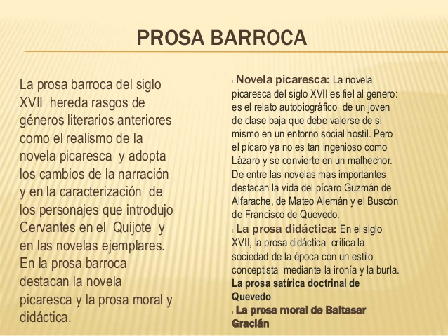

Actividad :
¿ Qué trata la historia de Guzmán de Alfarache ?

Recapitulación

